
Bienvenidos al Hotel La Isla Inn en la maravillosa costa caribe de Costa Rica.  Este hotel, propiedad de una familia, esta localizado en la hermosa costa caribeña de Costa Rica, cerca de 2 km al sur de Puerto Viejo. El hotel esta situado directo en Playa Cocles, asentado en un camino costero, de un lado la exhuberante selva tropical, y una hermosa playa al otro lado. | 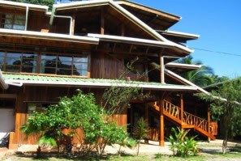
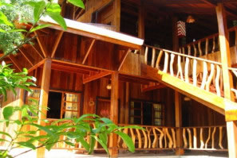 | Hace más de 15 años, esta familia cumplió su sueño de tener su propio hotel. Ellos empezaron con unas cuantas, habitaciones sencillas y, conforme paso el tiempo, La Isla Inn, se convirtió en lo que es hoy en día. El hotel consiste de dos casas recientemente construidas, usando hermosas maderas, y un restaurante donde usted podrá disfrutar de los sabores de la cocina del Caribe de Costa Rica.
La Isla Inn esta situado en Playa Cocles, una hermosa playa con una pequeña isla cerca de la costa. Playa Cocles es reconocida por su rompiente durante Diciembre y Marzo. Durante estos meses el mar Caribe esta picado, perfecto para el surfing. El resto del año es muy calmo, con sus aguas azules cristalinas, a como usted imagina el mar Caribe. | 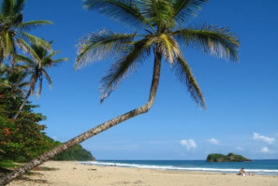
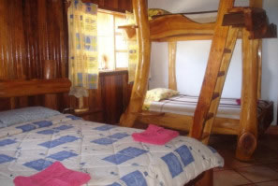 | El hotel Isla Inn ofrece tres tipos diferentes de alojamiento:  Para un presupuesto pequeño, le provee de habitacines básicas con abanicos. Esta habitaciones tienen vista al mar, un balcón compartido con hamacas, y son particularmente adecuadas para gente joven, grupos pequeños y huéspedes que se sientan comodos si aire acondicionado.
Para aquellos que desean más comodidades, el hotel tiene hermosas y acogedoras habitaciones, con camas de madera hechas a mano, aire acondicionado TV por cable. Perfectas para familias o parejas, y huéspedes que desean mas comodidad.  Adicionalmente, el hotel ofrece un apartamento, muy espacioso, y completamente equipado con aire acondicionado, TV por cable, cocina pequeña y refrigerador para aquellos que prefieren preparar sus propios alimentos.  Todas las habitaciones tienen baño privado con agua caliente y caja de seguridad. | 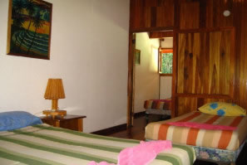
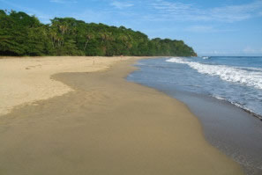 | Relajese en una maravillosa playa tropical, buceo en aguas cristalinas, construir castillos de arena, explorar la selva por pequeños senderos, descubrir bahías privadas en una bicicleta, tomar fotos de mariposas, pasear caballo, observar la vida salvaje...El Caribe sur de Costa Rica ofrece una gran variedad de actividades y tours tan solo para usted.
ACTIVIDADES Y ATRACCIONES DEL AREA
- Canopy Tour  - Snorkeling  - Reserva Indígena y la Cascada  - Rafting  - Surfing  - ATV Tours  - Rappel de descenso en una cascada | - Caminata por los parque nacionales de la región  - Visita a la granja de lagartijas  - Tour del Chocolate  - Caminata nocturna por la selva  - Paseo a caballo  - Yoga  - Masajes

TARIFAS 2009 - 2010
Temporada Verde
(Mayo 01, 2009 - Noviembre 01, 2009)
 | Habitación con  Abanico | Habitación con  Aire Acondicionado | Apartamento
1 persona | US$ 51.00 | US$ 62.00 | ---
2 personas | US$ 62.00 | US$ 85.00 | US$ 96.00
3 personas | US$ 79.00 | US$ 107.00 | US$ 119.00
4 personas | US$ 96.00 | US$ 130.00 | US$ 141.00

Temporda Alta
(Deciembre 01, 2008 - Abril 30, 2009)
 | Habitación con  Abanico | Habitación con  Aire Acondicionado | Apartamento
1 persona | US$ 45.00 | US$ 68.00 | ---
2 personas | US$ 62.00 | US$ 90.00 | US$ 96.00
3 personas | US$ 85.00 | US$ 113.00 | US$ 124.00
4 personas | US$ 113.00 | US$ 136.00 | US$ 141.00

Temporada Verde
(Mayo 01, 2010 - Noviembre 01, 2010)
 | Habitación con  Abanico | Habitación con  Aire Acondicionado | Apartamento
1 person | US$ 51.00 | US$ 68.00 | ---
2 persons | US$ 68.00 | US$ 90.00 | US$ 102.00
3 persons | US$ 85.00 | US$ 113.00 | US$ 124.00
4 persons | US$ 102.00 | US$ 136.00 | US$ 147.00
NOTAS:
- Las tarifas incluyen desayuno e impuesos locales (13%).
Por favor cntactenos acerca de tarifas especiales para niños, estadías largas y por ocupaciones de 4 o más personas.

